**「夕方見守り協力事業所・団体」の募集について**

不審者等による子どもへの声かけ事案等が後を絶たない状況となっており、隙間なく地域の「目」で子どもを見守ることが求められています。

このため、子どもへの声かけ事案等の多い夕方に合わせて、大人が散歩等の屋外での作業を行いながら子どもの見守り活動を心がける「夕方見守り運動」を、事業所や団体の皆様にも参加をお願いすることにより、地域全体の見守りの目を増やし、子どもを狙う犯罪が起こりにくい環境づくりを推進していきたいと考えています。

**＜活動内容＞**

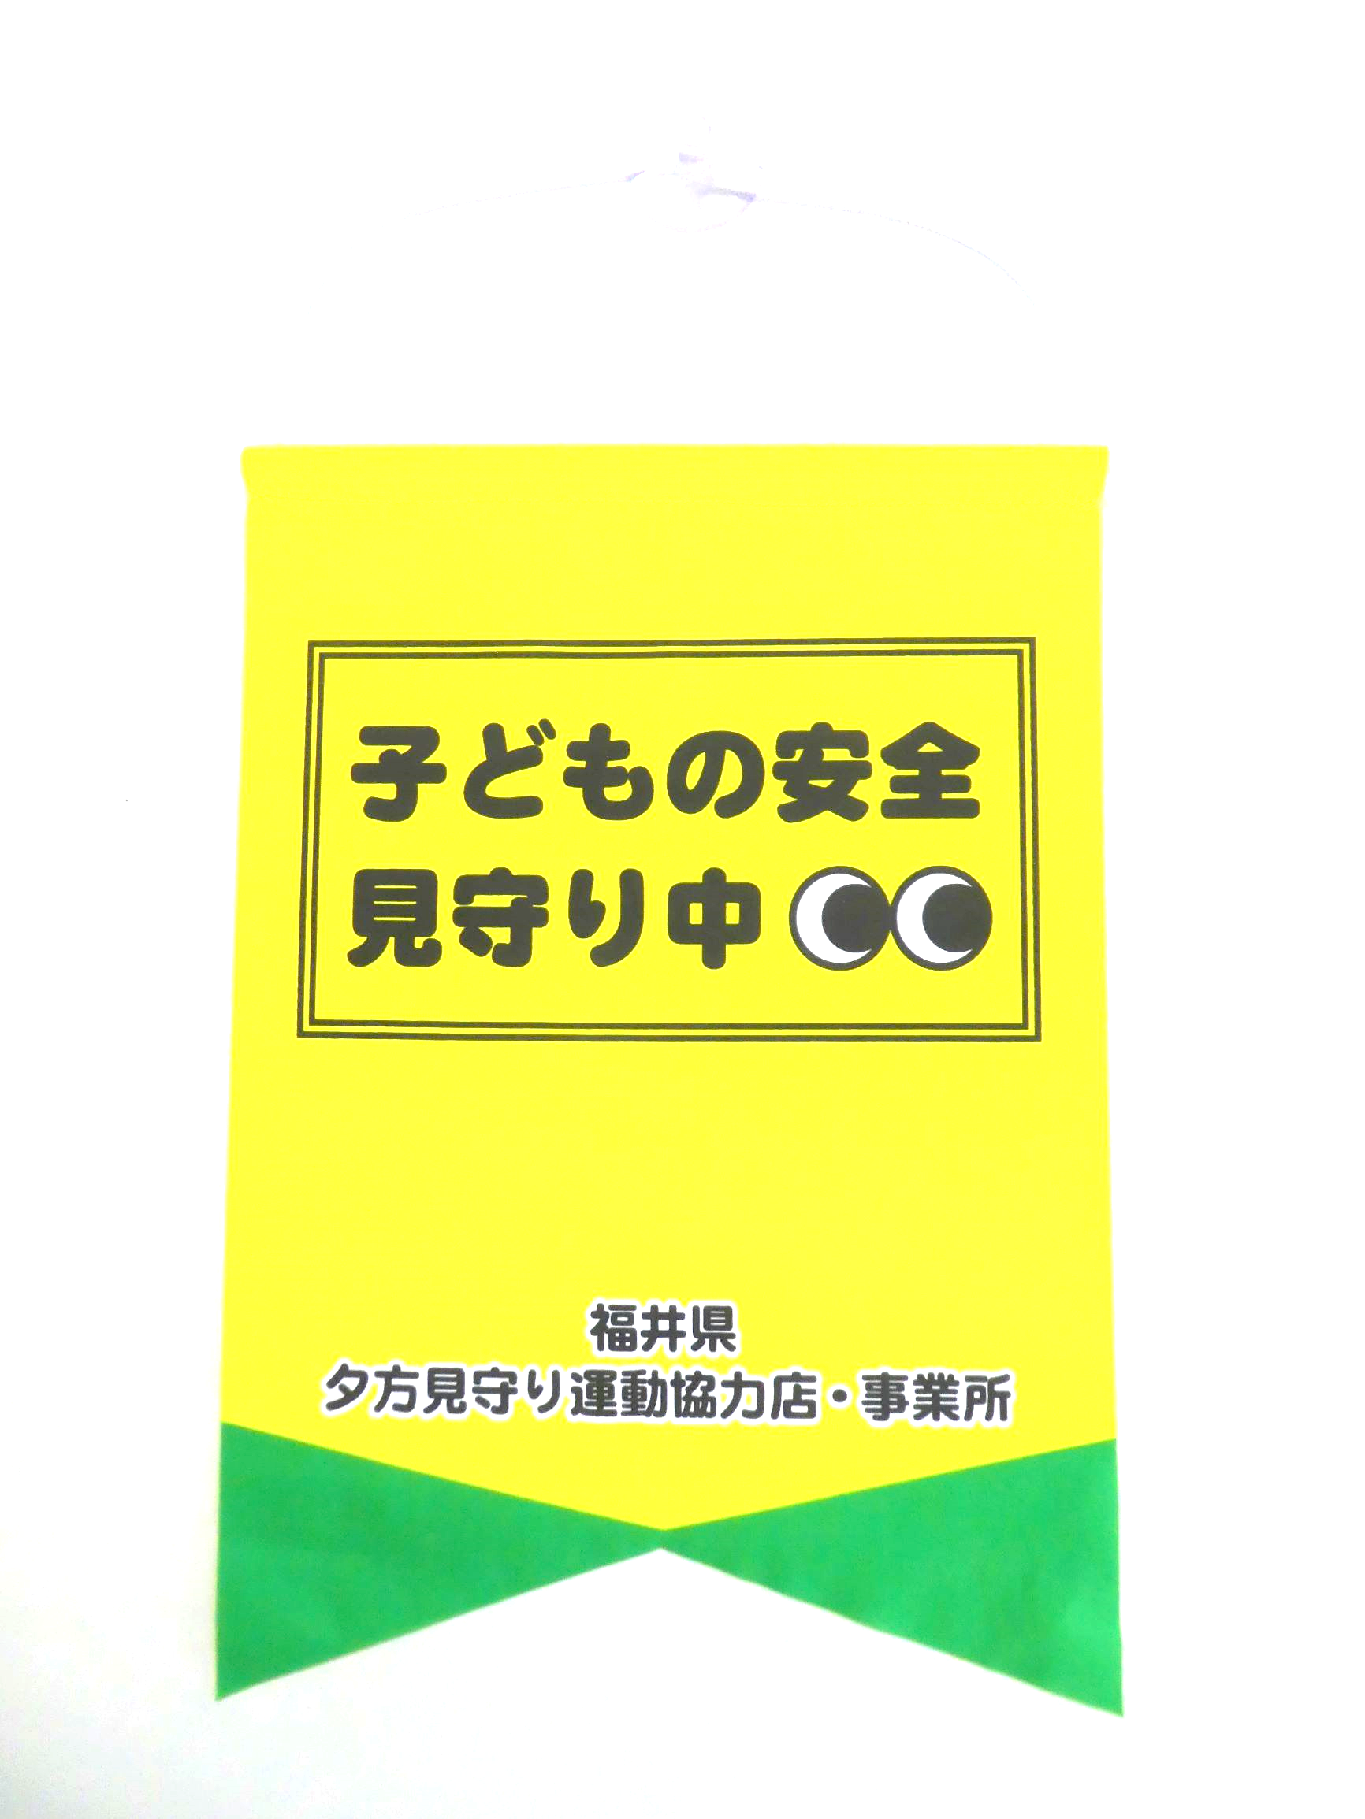早朝に行っている店舗周辺の清掃活動や花壇の手入れなどを夕方の時間に合わせて実施していただくなど、業務に支障がない範囲での「ながら見守り」をお願いいたします。

＜見守りフラッグ＞（縦35ｃｍ×横25ｃｍ　リボン吊り下げ式）

なお、賛同事業所・団体の皆様には、店舗前や玄関等に設置して、見守り活動中であることを周囲に知らせる「見守りフラッグ」をお配りいたします。

　ご賛同いただける事業所・団体の方は、下記担当まで申請書（別紙）をご提出いだきますようお願いします。

問合せ先

福井県防災安全部県民安全課　青少年育成グループ

TEL :０７７６－２０－０２９６

Fax :０７７６－２０－０６３３

Mail: [kenan@pref.fukui.lg.jp](mailto:kenan@pref.fukui.lg.jp)

**夕方見守り協力事業所・団体申請書**

令和　　　年　　　月　　　日

|  |  |  |  |
| --- | --- | --- | --- |
|  |  | | |
| 所在地（市町村） | 〒　　　　－　　　　　　　　　　　　　　　　　　　　　　市・町 | | |
| 電話番号（FAX） |  | | |
| E-mail |  | | |
| 担当者 | （部署・役職）  （） | | |
| 業務内容 |  | 事業所数 |  |

* 下記申込先へ、メールまたはファックスにてお申込みください。
* 事業所数の見守りフラッグをお渡しします。

申込み先　　　福井県防災安全部県民安全課　青少年育成グループ

TEL :０７７６－２０－０２９６

Fax :０７７６－２０－０６３３

Mail: [kenan@pref.fukui.lg.jp](mailto:kenan@pref.fukui.lg.jp)